עזר לצבי

דיני ריבית

ריבית – החזרת רבית

קידושין ו:

ריטב"א קידושין ו: ד"ה בהנאת מלוה מקודשת ואסור לעשות כן מפני הערמת רבית
אמרינן האי הנאת מלוה היכי דמי אילימא דאמר לה ארבע בחמשה. פי' וקידשה בזוז החמישי של רבית שהיא חייבת לו. רבית מעלייתא הוא. פי' לישנא בעלמא קא קשיא ליה היכי קרי ליה הערמת רבית, אבל ודאי אפילו ברבית גמורה אם כבר פרעתו לו וחזר וקידשה בו מקודשת, דמעות דרבית שפרעם לוה למלוה קנינהו לגמרי וממון גמור הם לו אלא שיש עליו חובה להחזירו ובית דין מוציאין ממנו, ואם מת אין בניו חייבין להחזיר אלא בדבר מסויים מפני כבוד אביהם, ולא עוד אלא דאפילו בחזרה לא מיתקן לאויה כדמתקן לאו דגזל בהשבון וכדפרישית בפרק איזהו נשך (ב"מ ס"א ב') פירוש מרווח.

ריטב"א בבא מציעא סא: ד"ה ור' יוחנן אמר אפילו רבית קצוצה אינה יוצאה בדיינין
יש אומרים דדוקא בדיינין אבל בידי שמים חייב להחזיר, והא דאמרינן למורא ניתן ולא להשבון היינו השבון בב"ד, והא דאקשינן לקמן ממתני' לר' יוחנן משום דלישנא דקתני מחזירין או חייבין להחזיר בב"ד משמע דומיא דגזלנים דקתני, והיינו דגרסינן בתוספתא המלוה את חברו ברבית ועשה תשובה חייב להחזיר והא אפילו לר' יוחנן הוא מדלא מותבינן ליה מינה בשמעתין, ואין זה נכון דא"כ כי אקשינן לר' יוחנן האי וחי אחיך עמך מאי עביד ליה מאי קושיא לוקמה בבא לצאת ידי שמים, ועוד אמאי אמרינן לקמן דלת"ק דר' נחמיה מחייב את המלוה מפני שאינו חייב להחזיר כר' יוחנן ולית ביה קום עשה, והא איכא קום עשה שחייב להחזיר בדיני שמים, אלא ודאי לר' יוחנן אפילו בדיני שמים אינו חייב להחזיר, והא דלא מותבינן ליה מן התוספתא או משום דלא מיתניא בי רבי חייא ור' אושעיא או משום דמוקמינן לה כר' נחמיה וכדאוקימנא ברייתא דהגזלנין, והא דאמרינן לקמן אי בשעשה תשובה מאי בעי גביה היינו משום דכיון דדבר המסויים הוא חייב להחזיר משום לזות שפתים, דאי הוא לא חייש לכבוד עצמו למה יהיו בניו חייבים להחזיר מפני כבודו.
ומיהו לית הלכתא כר' יוחנן אלא סוגיין בכוליה פרקין כר' אלעזר דקאמר רבית קצוצה יוצאה בדיינין, אבק רבית דרבנן אינו יוצא בדיינין, וכדאיפסיקא הלכה כוותיה בהדיא לקמן בפרקין (ס"ה ב'), ודוקא שאינו חוזר לאחר שפרעו, אבל אם לא גבאו לא יפרענו כלל, ומנכה אותו מאותו חוב עצמו, אבל אינו מנכה מחוב אחר דכל סלוקי בלא זוזי אפוקי מיניה הוא, ואין צריך לומר שאין לו רשות לתפוס בשבילו שום דבר של חברו ואפילו מפקדון שיש לו אצלו, וכן הסכימו כל המפרשים ז"ל, וכן מוכיח בירושלמי דגרסי' התם מודה ר' יוחנן שאם היה שטר קיים דו מקיז ליה ושאין שטר (קיים) זוקק לחברו ע"כ, ומר' יוחנן ברבית קצוצה נשמע לדר' אלעזר באבק רבית, ונראה דאבק ריבית בדבר מסויים חייב להחזיר בבא לצאת ידי שמים אם עשה תשובה, ושמעינן לה מרבית קצוצה לר' יוחנן שאינה יוצאה בדיינין ואפילו בידי שמים והוא מודה שחייב הוא ובניו להחזיר בדבר מסויים בשעשה תשובה וה"ה לאבק רבית מדרבנן, ויש לומר דבאבק רבית דרבנן לא החמירו כ"כ, והראשון יותר נכון.

ברכת שמואל בבא מציעא סימן מח (קישור)

ברכת שמואל קידושין סימן ד (קישור)

ריבית – שכר שבת מהבנק

שו"ת אגרות משה אורח חיים חלק ד סימן נט
רבית מבאנק /מבנק/ של גויים עבור שבת ויו"ט בע"ה. מע"כ בני חביבי הרב הגאון מוהר"ר דוד פיינשטיין שליט"א.
בדבר מה שנתחדש עכשיו שהבאנק משלם ריבית לפי סך הימים שהיו המעות בהבאנק, שא"כ הרי יש לאסור מליטול ריבית עבור ימי שבת וימים טובים מאיסור שכר שבת כדאיתא במג"א סימן ש"ו סק"ז, יפה כתבת דכיון דהם חושבין יום מחצות הלילה עד חצות הלילה שלכן הוו התשלומין דריבית עבור שעות דחול ג"כ שהוא בהבלעה דשעות של חול ממוצאי שבת עד חצות הלילה, אבל כששבת ויו"ט סמוכין דהוא בין שיו"ט חל בע"ש =בערב שבת= בין שיו"ט הוא במוצאי שבת יש לאסור מליטול בעד יום הראשון דמתחיל אצלם בחצות לילה ונמשך עד חצות לילה השני, דהרי בין השעות שהן משבת אסורין ובין השעות שהן מיו"ט אסורין, אבל הריבית בעד יום השני מותר דהרי איכא שעות אחרונות דהן חול. ובשני יו"ט של גליות מסתבר דכיון דעשו לדין יו"ט שני בדין ספק דהא ביצה שנולדה בזה מותרת בזה לרב בביצה דף ד' והלכה כמותו, א"כ לא שייך לאסור שכר יו"ט בפועל ששמר שני הימים אלא בעד יום אחד, וממילא בריבית של הבאנק שהיום מתחיל מחצות הלילה ונגמר בחצות הלילה הרי ליכא שום איסור דאליבא דהודאי איכא ודאי גם שעות דחול ביום שמשלמין עבורו ריבית והוי בהבלעה שמותר. ובאיכא תלתא יומי כמו כשיו"ט הוא ביום ה' וע"ש או במוצאי שבת ויום ב' אסור מדין שכר שבת ויו"ט נמי רק יום אחד דהוא כשיו"ט ביום ה' וע"ש =וערב שבת= אסור ליקח בעד יו"ט שני דבע"ש, ואם יו"ט הוא במוצ"ש =במוצאי שבת= ויום ב' אסור בעד יום השבת (ובשני יו"ט של ר"ה אולי יש לאסור בעד יום אחד דהרי הם כיומא אריכתא לרוב הדינים וראוי להחמיר) זהו מה שנראה לע"ד.
ונראה דהשכר דיום האסור שלא שייך להניחו שם יתנהו לאיזה צדקה ובאופן שלא ידעו כלל ולא יהיה לו שום הנאה אף לא הכרת טובה משום אדם. והנני אביך אוהבך בלו"נ, משה פיינשטיין.

שו"ת אגרות משה אורח חיים חלק ה סימן לח אות ט
באנק שמשלם ריבית יומית, אם הריבית לשבת חשובה כניתנת בהבלעה מחמת שהבאנק משלם ריבית רק על פיקדון לזמן ממושך
ובדבר מה שכתבתי באג"מ או"ח ח"ד סימן נ"ט, בבאנק שמשלם ריבית לפי סך הימים שהיו בהבאנק, שבעצם היה זה אסור מאיסור שכר שבת. ורק מחמת שאצלם חושבין היום מחצות לילה עד חצות לילה, שאיכא איזה שעות מחול שהוו תשלומי הריבית גם עלייהו, שנמצא שהוא בהבלעה, יש להתיר. שלכן כששבת ויו"ט סמוכין, יש לאסור רק מליטול בעד יום הראשון שהוא מחצות לילה דראשון עד חצות לילה דשני, אבל על יום השני מותר, בשביל שעות אחרונות דהן חול. וכתר"ה העיר שיש טעם להתיר לגמרי, משום דהבאנק לא מעוניין בריבית של יום אחד אלא בהמשכת ריבית דהרבה זמן, ולא היו מקבלים כלל על יום אחד. וא"כ אף שמשלמין בחשבונם על כל יום, הווי זה בדרך הבלעה. וכתר"ה שמע מנכדי הר"ר מרדכי שליט"א, שהוריתי להיתר לאחד שיש לו מושב זקנים ומקבל תמיכה מהמדינה לכל יום ויום, ליקח גם עבור ימי שבת ויו"ט מצד טעם זה שבשביל יום אחד לא היו נותנין, שא"כ הויא תמיכתם על ריבוי הזמן, ורק החשבון בעלמא נקל להם לעשות בחלוקה לימים, שלכן הוא בדרך הבלעה. שא"כ קשה מ"ט לא כתבתי היתר מטעם זה גם בעניין הבאנק, ויהיה מותר ליקח כשיהיו סמוכין שבת ויו"ט גם בעד שני הימים.
הנה אף שלכאורה צדק כתר"ה, אבל כשמעיינין איכא חילוק. דבהא דתמיכת המדינה, מה שלא היו נותנים כשהיה הזקן העני שם זמן מועט כיום ויומיים, הוא משום שתמיכתם זו היתה רק סך קטן שבעל המושב זקנים היה מקבלה אף בלא תמיכתם, אף בשביל סך הקטן שהיה נותן לו הזקן בעצמו או קרוביו ומכיריו, ואולי גם היה בעל המושב זקנים מחזיקו שם בחינם בשביל שם טוב. ורק כשאיכא זמן גדול שהוא סך גדול, שא"א לבעל מושב זקנים לקבלו בדרך אחרת, משלמת לו המדינה. ונמצא שאין זה מצד ריבוי הימים, אלא מצד ריבוי ההוצאה. שלכן אין תמיכתן נחשבת על הימים, דהימים הם רק גורמים לריבוי ההוצאה עי"ז. והרי ודאי אף ביום אחד שהוא הוצאה גדולה, כגון שהיה חולה והוצרכו לעשות לו ניתוח שעלה זה סך גדול, ישלמו זה מהמדינה. שלכן אף סתם ההוצאה מה שאין משלמין מהמדינה לזמן קצר, הוא משום דבהוצאה קטנה אין רוצים לתמוך, משום דרוצין וסומכין שבעל המושב זקנים יקבלהו גם בלא תמיכתם. ולכן אף שאח"כ כשהתחילו לתמוך מחשבין לפי הימים, הוא חושבנא בעלמא.
אבל ענין הריבית דהבאנק, הא הוא ודאי על כל יום ויום ששייך להרוויח בהם. ומה שלא היו מקבלין כשהיה רק על זמן קצר כיום ויומיים, הוא משום שאין רוצים לטרוח בעד שכר מועט, ולפעמים הוא גם הפסד, דטיפול העובדים שם יעלה שכרם יותר מרווח הריבית שיהיה בעד היום. אבל עכ"פ בהונח הכסף בבאנק סתמא, ואף בפירוש על ימים רבים, הוא בעצם ובהכרח כפ"מ שדרכם לשלם, שהוא עכשיו לפי סך הימים שיהיו המעות בהבאנק, שהוא לכל יום ויום, אף כשאין לו רשות ליקח משם המעות, וכ"ש ביש לו רשות ליקח משם. דלכן נמצא שלימי שבת ויו"ט הוא כשכר שבת, שהוצרכתי להתיר רק מחמת דחושבין התשלומין ליום המדינה שמתחיל מחצות הלילה, והויא בהבלעה מצד שעות דחול דמוצ"ש עד חצות. דלכן בשבת ויו"ט סמוכין, יש לאסור מליטול בעד יום הראשון כדכתבתי שם. וגם יש עוד טעם להתיר במושב זקנים, שכל המלאכות שצריכין לעשות להאכילה, אף ההבאה מן השוק, הוא רק בששת ימי החול. וכמובן אף אם יזדמן שלא יוכל לאכול, הרי צריכין המדינה לשלם מאחר שהוכן לפניו. ונמצא שהמעות הם צריכין לשלם בעד ששת ימי החול, להמזונות שהיו מתקלקלין. ואף שאיכא גם מזונות שלא מתקלקלין, שהחיוב עלייהו רק כשאוכלם בשבת, הרי איכא הבלעה. אך אין צורך לזה דטעם הראשון הוא טעם נכון.
והנני ידידו ואוהבו בלו"נ, מוקירו מחותנו, משה פיינשטיין.

ריבית – דרבנן

אור הישר תנ"ך זרעים מועד עמ' ב
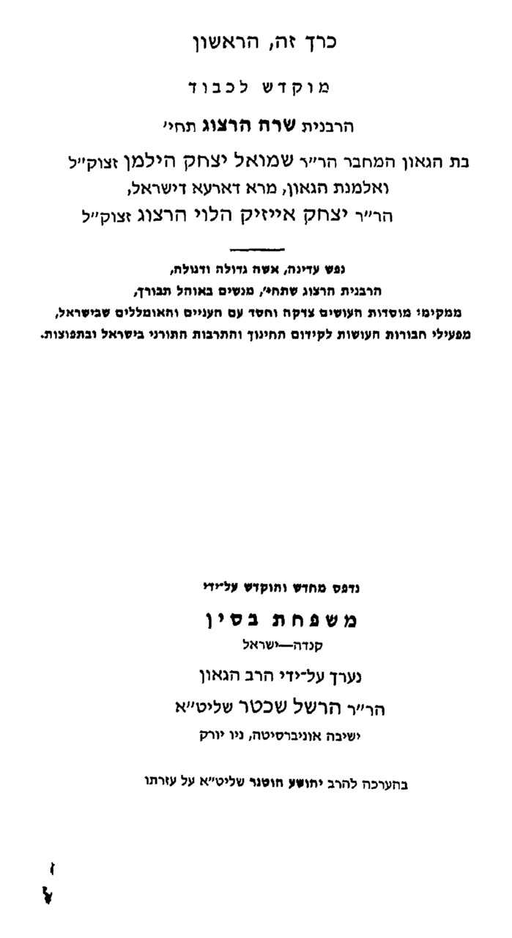

ע"ע בהערות לריטב"א מהדורת מוסד הרב קוק קידושין ו: הערה 479, ובמאמרו של הרב דניאל צבי פלדמאן ב The Oxford Handbook of Judaism and Economicsעמ' 249 (קישור) [א"ה ע"ש שבטעות ציינו רמב"ם הלכות מתנות עניים ד:יג במקום מלוה לוה ד:יג] ובמאמר מישיבת הר עציון (קישור)
ע"ע בשו"ת לב אריה ח"א סימן טו אות א ד"ה ואדמו"ר (קישור), צוין במאמרו של הרב לוין הנ"ל

